ИЗМЕНЕНИЯ на Анекса към Протокола от 1997 г., отнасящ се до измененията на Международната конвенция за предотвратяване на замърсяването от кораби, 1973 г., както е изменена с Протокола от 1978 г.

Приети с Резолюция MEPC.202(62) на Комитета по опазване на морската среда на Международната морска организация на 15.07.2011 г. Издадени от Министерството на транспорта, информационните технологии и съобщенията, oбн., ДВ, бр. 81 от 28.09.2021 г., в сила за Република България от 1.01.2013 г.
(Определяне на зоната за контрол на емисиите в Карибско море и освобождаване на някои кораби, опериращи в зоната за контрол на емисиите в Северна Америка и зоната за контрол на емисиите на Карибско море в Съединените щати съгласно правила 13 и 14 и Допълнение VII към Анекс VI на MARPOL)

Комитетът по опазване на морската среда,
Като припомня член 38, буква (а) от Конвенцията за Международната морска организация относно функциите на Комитета по опазване на морската среда (Комитета), възложени му съгласно международни конвенции за предотвратяване и контрол на замърсяването на морето,
Като отбелязва член 16 от Международната конвенция за предотвратяване на замърсяването от кораби, 1973 г. (наричана по-долу "Конвенцията от 1973 г."), член VI от Протокола от 1978 г. относно Международната конвенция за предотвратяване на замърсяването от кораби, 1973 г. (наричан по-долу "Протокола от 1978 г."), и член 4 от Протокола от 1997 г. за изменение на Международната конвенция за предотвратяване на замърсяването от кораби от 1973 г., изменена с Протокола от 1978 г., отнасящ се до нея (наричан по-долу "Протокола от 1997 г."), които заедно определят процедурата за изменение на Протокола от 1997 г. и предоставят на съответния орган на Организацията функцията да разглежда и приема изменения на Конвенцията от 1973 г., изменена с Протоколите от 1978 г. и 1997 г.,
Като отбелязва също, че с Протокола от 1997 г. Анекс VI, озаглавен "Правила за предотвратяване на замърсяването на въздуха от кораби", беше добавен към Конвенцията от 1973 г. (наричан по-долу "Анекс VI"),
Като отбелязва още, че ревизираният Анекс VI е приет с Резолюция MEPC.176 (58) и влезе в сила на 1 юли 2010 г.,
Като разгледа проектоизмененията към ревизирания Анекс VI,
1. Приема, в съответствие с член 16, параграф 2, буква (d) от Конвенцията от 1973 г., изменения към Анекс VI, чийто текст е изложен в Приложение към настоящата Резолюция;
2. Определя в съответствие с член 16, параграф 2, буква (f), подточка (iii) от Конвенцията от 1973 г., че измененията се считат за приети на 1 юли 2012 г., освен ако преди тази дата не по-малко от една трета от страните или страните, чийто обединен търговски флот съставлява не по-малко от 50 процента от бруто тонажа на световния търговски флот, са уведомили Организацията за възраженията си срещу измененията;
3. Приканва страните да отбележат, че в съответствие с член 16, параграф 2, буква (g), подточка (ii) от Конвенцията от 1973 г. посочените изменения влизат в сила на 1 януари 2013 г. след приемането им в съответствие с параграф 2 по-горе;
4. Изисква генералният секретар, в съответствие с член 16, параграф 2, буква (e) от Конвенцията от 1973 г., да предаде на всички страни по Конвенцията от 1973 г., изменена с Протоколите от 1978 г. и 1997 г., заверени копия на настоящата Резолюция и текста на измененията, съдържащи се в Приложението;
5. Изисква също генералният секретар да предаде на членовете на Организацията, които не са страни по Конвенцията от 1973 г., изменена от Протоколите от 1978 г. и 1997 г., копия от настоящата Резолюция и нейното Приложение.
ПРИЛОЖЕНИЕ

ИЗМЕНЕНИЯ НА ПРАВИЛА 13 И 14 И ДОПЪЛНЕНИЕ VII КЪМ РЕВИЗИРАНИЯ АНЕКС VI НА MARPOL

1 Параграф 6 от Правило 13 се заменя със следното:
"6 За целите на настоящото правило зоните за контрол на емисиите са:
.1 северноамериканската зона, което означава зоната, описана от координатите, посочени в Допълнение VII към настоящото Приложение;
.2 зоната на Карибско море на Съединените щати, което означава зоната, описана от координатите, посочени в Допълнение VII към настоящото Приложение; и
.3 всяка друга морска зона, включително която и да е пристанищна зона, определена от Организацията в съответствие с критериите и процедурите, посочени в Допълнение III към настоящото Приложение."
2 Параграф 7.3 от Правило 13 се изменя, както следва:
"7.3 По отношение на морски дизелов двигател с мощност над 5000 кВт и работен обем на цилиндър при или над 90 литра, монтиран на кораб, построен на или след 1 януари 1990 г., но преди 1 януари 2000 г., Международното свидетелство за предотвратяване замърсяването на въздуха, за морски дизелов двигател, за който се прилага параграф 7.1 от настоящото Правило, показва, че е бил приложен одобрен метод съгласно параграф 7.1.1 от настоящото Правило или двигателят е сертифициран съгласно параграф 7.1.2 от настоящото Правило, или че одобрен метод все още не съществува или все още не е наличен в търговската мрежа, както е описано в параграф 7.2 от настоящото Правило."
3 Параграф 3 от Правило 14 се заменя със следното:
"3 За целите на настоящото Правило зоните за контрол на емисиите включват:
.1 зоната на Балтийско море, както е определено в Правило 1.11.2 от Приложение I, и района на Северно море, както е определено в Правило 1.14.6 от Анекс V;
.2 северноамериканската зона, както е описано от координатите, посочени в Допълнение VII към настоящото Приложение;
.3 зоната на Карибско море на Съединените щати, както е описано от координатите, посочени в Допълнение VII към настоящото Приложение; и
.4 всяка друга морска зона, включително всяка пристанищна зона, посочени от Организацията в съответствие с критериите и процедурите, посочени в Допълнение III към настоящото Приложение."
4 Към параграф 4 от Правило 14 се добавя нов подпараграф 4, който гласи, както следва:
".4 Преди 1 януари 2020 г. съдържанието на сяра в мазут, посочено в параграф 4 от настоящото Правило, не се прилага за кораби, опериращи в района на Северна Америка или зоната на Карибско море на Съединените щати, определени в параграф 3, построени на или преди 1 август 2011 г., които се захранват от задвижващи котли, които първоначално не са били проектирани за продължаване на експлоатацията на морски дестилатни горива или природен газ."
5 Параграф 7 от Правило 14 се заменя със следното:
"7 През първите дванадесет месеца, непосредствено след влизането в сила на изменение, определящо специфична зона за контрол на емисиите съгласно параграф 3 от настоящото Правило, корабите, опериращи в тази зона за контрол на емисиите, са освободени от изискванията в параграфи 4 и 6 от настоящото Правило и от изискванията на параграф 5 от настоящото Правило, доколкото те се отнасят до параграф 4 от настоящото Правило."
6 Допълнение VII се заменя със следното:
"Допълнение VII

Зони за контрол на емисиите

(Правило 13.6 и Правило 14.3)

.1 Границите на зоните за контрол на емисиите, определени съгласно правила 13.6 и 14.3, различни от Балтийско море и Северно море, са посочени в това Допълнение.
.2 Областта на Северна Америка включва:
.1 морската зона, разположена край тихоокеанските брегове на Съединените щати и Канада, оградена от геодезически линии, свързващи следните координати:

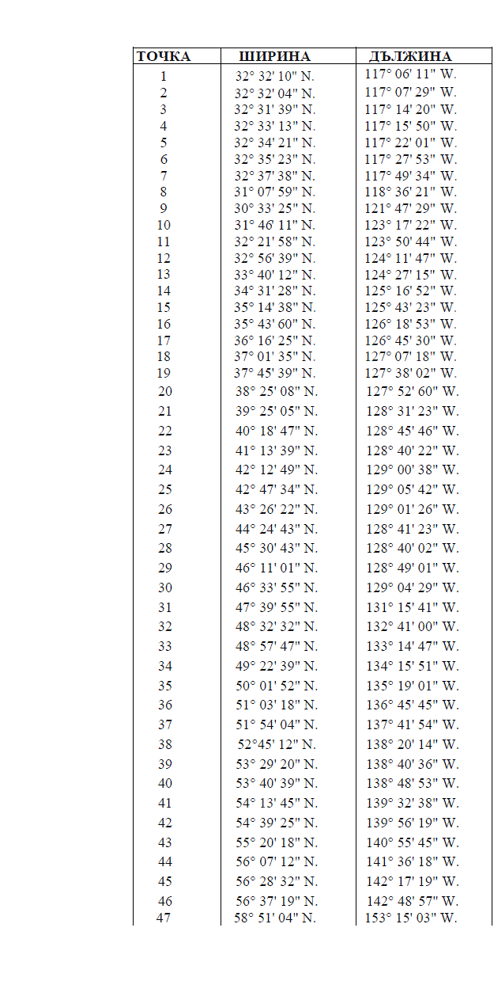

.2 морските райони, разположени край бреговете на Атлантическия океан на Съединените щати, Канада и Франция (Сен Пиер и Микелон) и Мексиканския залив, крайбрежието на Съединените щати, затворени с геодезични линии, свързващи следните координати:
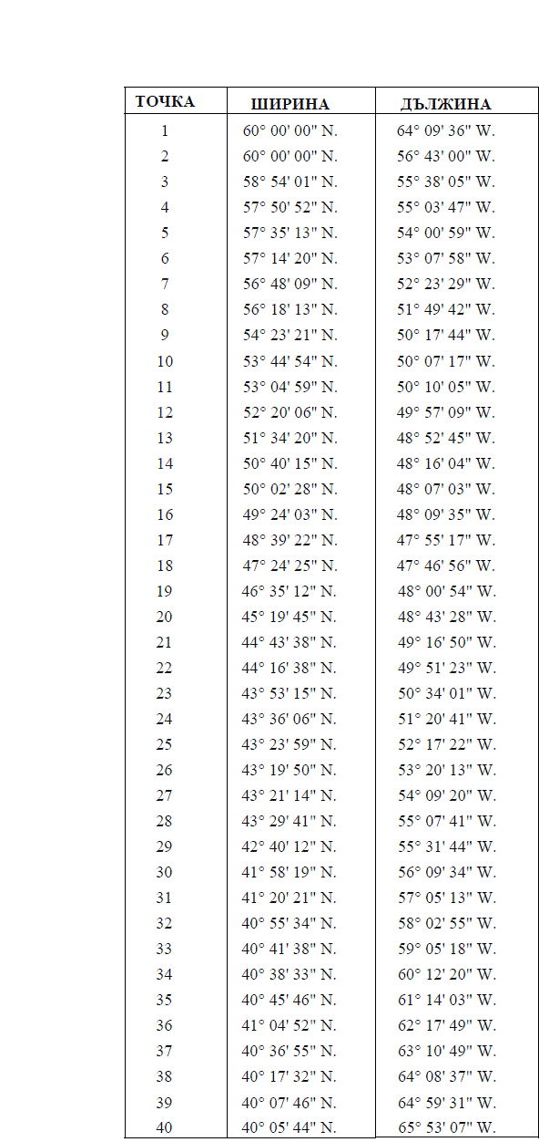

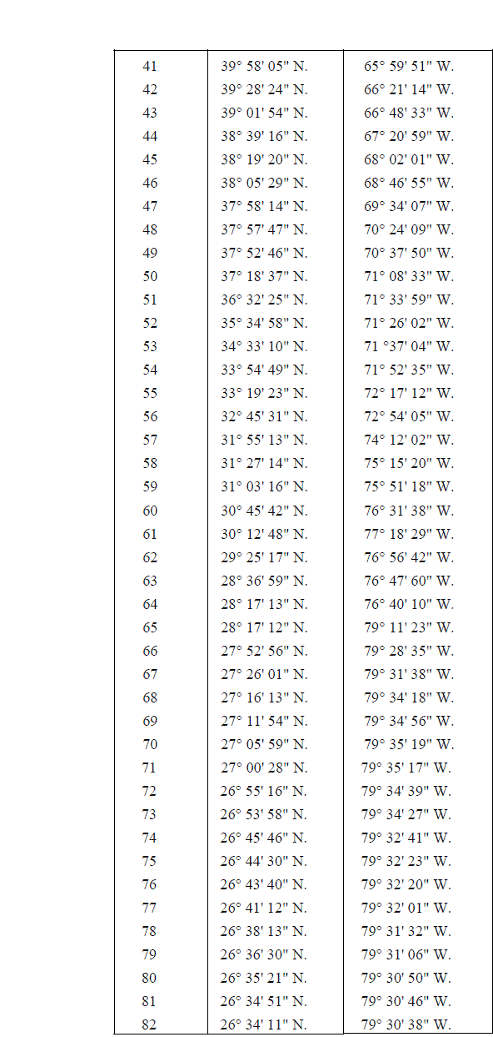

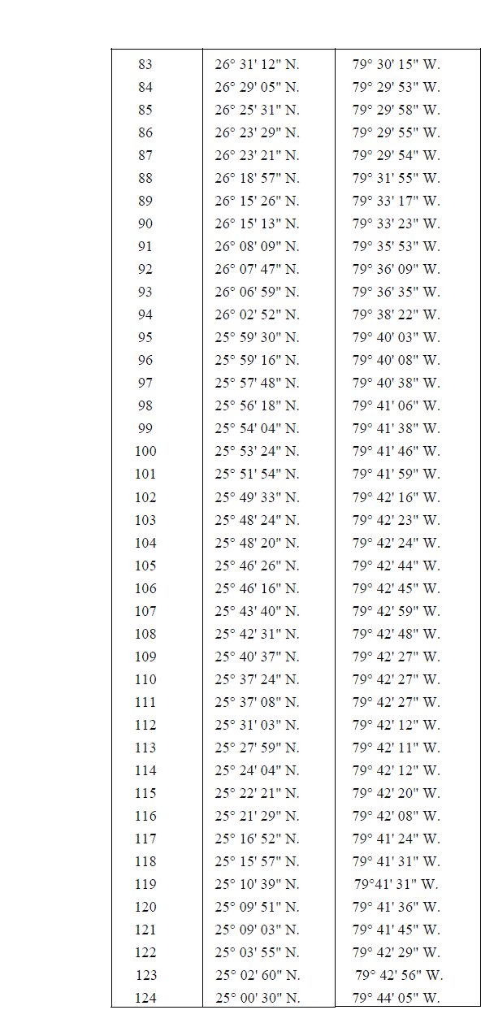

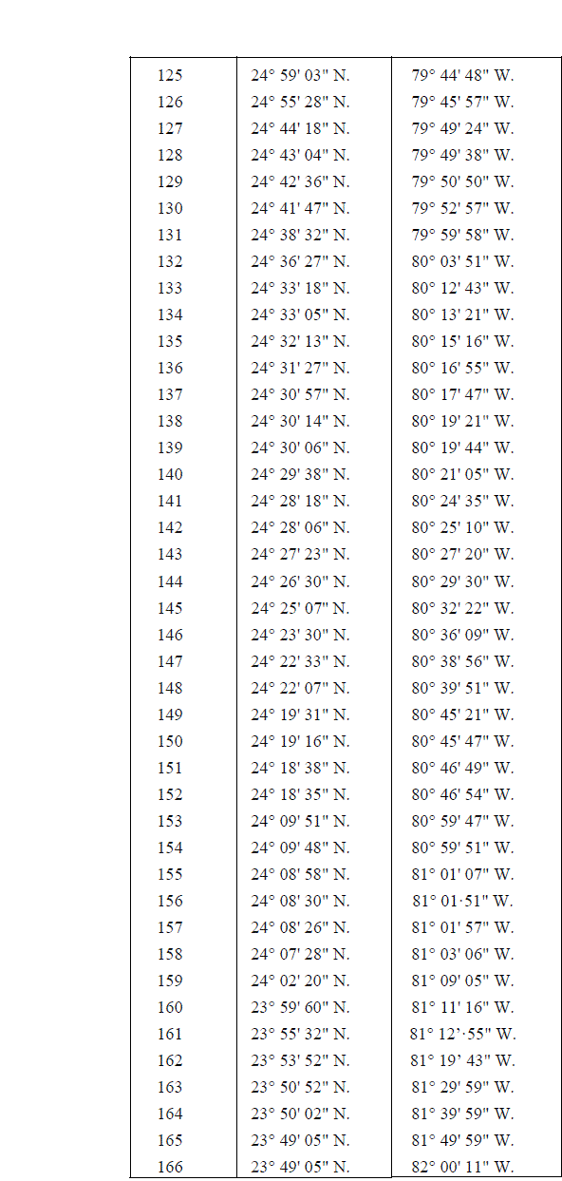

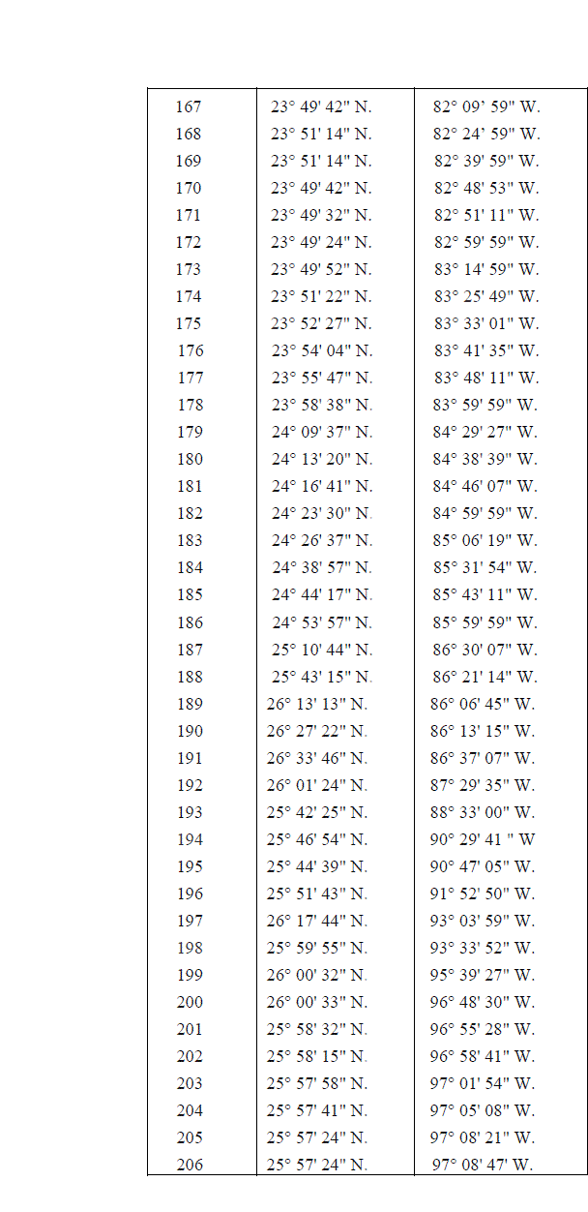

.3 морската зона, разположена край бреговете на Хавайските острови Хавай, Мауи, Оаху, Молокай, Ниихау, Кауа, Ланай и Кахоолаве, оградена от геодезични линии, свързващи следните координати:
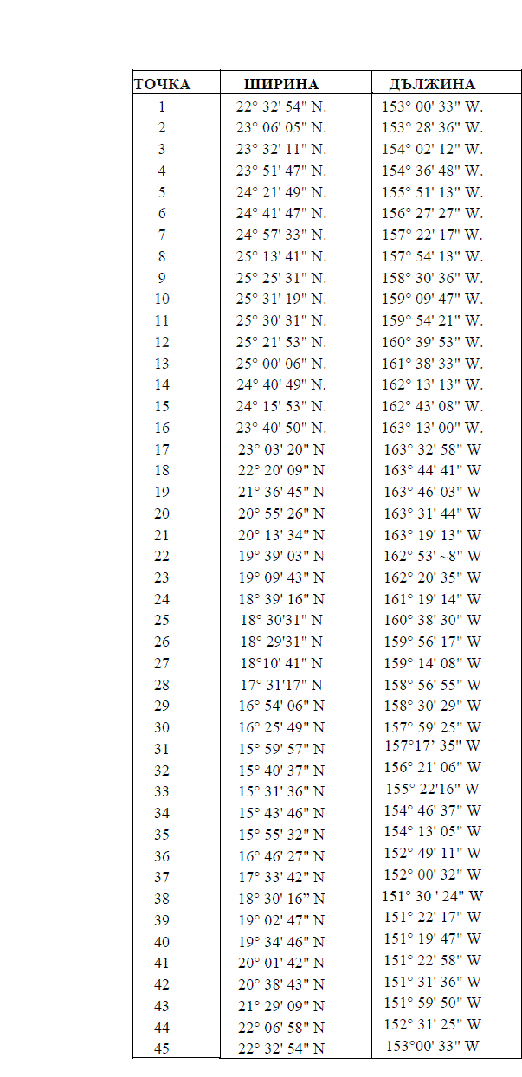

.3 Районът на Карибско море на САЩ включва:
.1 морската зона, разположена край бреговете на Атлантическия и Карибския басейн на Общността на Пуерто Рико и Вирджинските острови на Съединените щати, заградени от геодезични линии, свързващи следните координати:




